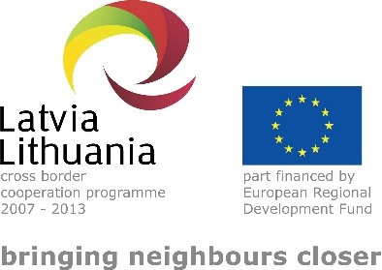
PROFESINIO MOKYMO TOBULINIMAS IR BENDRADARBIAVIMO GALIMYBĖS APTARTOS LATVIJOJE

Įgyvendinant projektą „Profesinio mokymo tobulinimas atsižvelgiant į darbo rinkos poreikius“ pagal Latvijos ir Lietuvos bendradarbiavimo per sieną programą pagal 2007-2013 m. Europos teritorinio bendradarbiavimo tikslą, VšĮ „Panevėžio verslo konsultacinis centras“ 2014 m. birželio 2 – 3 dienomis organizavo profesinių mokyklų atstovų vizitą į Latviją, Kuržemės regioną. Atstovai iš Kupiškio technologijos ir verslo mokyklos, Alantos technologijos ir verslo mokyklos, Rokiškio technologijų ir verslo žemės ūkio mokyklos, Panevėžio prekybos ir paslaugų verslo mokyklos, Panevėžio Margaritos Rimkevičaitės technologijų mokyklos, Biržų technologijų ir verslo mokymo centro, Joniškėlio Igno Karpio Žemės ūkio ir paslaugų mokyklos, Anykščių technologijos mokyklos, Zarasų žemės ūkio mokyklos 2014 m. birželio 2 d. dalyvavo baigiamojoje projekto konferencijoje „“Bendradarbiavimas – konkurencingo profesinio mokymo Latvijoje ir Lietuvoje vystymosi sąlyga” Liepojoje. Jo metu pasirašyta bendradarbiavimo deklaracija, įtvirtinantį tolimesnį bendradarbiavimo profesinio mokymo tobulinimo srityje. Vizito metu taip pat aplankytos 6 Latvijos profesinio mokymo įstaigos: Liepojos technikos profesinė mokykla, Ciravos profesinėje mokykla, Kuldigos technologijų ir turizmo mokykla, Skrundos profesinė mokykla, Saldus profesinė mokykla, Jelgavos technikos mokykla. Lankydamiesi profesinėse mokyklose dalyviai susipažino su mokyklų vykdomomis programomis, praktinio mokymo bazėmis, aptarė bendrai kylančias profesinio mokymo organizavimo problemas.

